Création d'une clé USB bootable Windows 11 avec Rufus
Projet : Déploiement et maintenance des postes de travail
Formation : Bachelor Administration d'Infrastructures Sécurisées (AIS)
Document technique

1. Objectif
Créer une clé USB bootable Windows 11 afin de permettre l'installation ou la réinstallation du système d'exploitation sur un poste informatique compatible UEFI.

2. Contexte
Dans le cadre du projet de préparation et de déploiement des postes de travail, une première clé USB n'était pas détectée sur un HP ProBook 450 G6. Une nouvelle clé USB a donc été recréée à l'aide de Rufus avec une image ISO de Windows 11.

3. Matériel utilisé
- Ordinateur Windows 11
- Clé USB 128 Go
- Rufus 4.14
- Image ISO Windows 11 (64 bits)
- Connexion Internet

4. Paramètres de création de la clé
Paramètre | Valeur
Type de démarrage | Image disque ISO Windows 11
Option d'image | Installation standard de Windows
Schéma de partition | GPT
Système de destination | UEFI (non CSM)
Système de fichiers | NTFS
Taille d'unité d'allocation | 4096 octets (Défaut)

5. Procédure
- Téléchargement de l'image ISO officielle de Windows 11.
- Lancement de Rufus et sélection de la clé USB.
- Chargement du fichier ISO.
- Configuration des paramètres (GPT, UEFI, NTFS).
- Lancement de la création de la clé bootable.
- Attente de la copie des fichiers jusqu'à l'affichage du statut « PRÊT ».
- Test de démarrage via le menu Boot (F9) du HP ProBook 450 G6.

6. Résultat attendu
La clé USB est reconnue comme support de démarrage UEFI et permet de lancer l'installation de Windows 11 sur le poste cible.

7. Compétences mobilisées
- Préparation d'un support d'installation
- Déploiement de systèmes d'exploitation
- Diagnostic des problèmes de démarrage
- Utilisation de Rufus
- Compréhension des modes UEFI/GPT

8. Conclusion
Cette opération permet de disposer d'un support d'installation fiable pour le déploiement de Windows 11. Elle constitue une compétence essentielle dans les activités d'administration et de maintenance des infrastructures informatiques.

Annexe
Insérer ici les captures d'écran de Rufus et du menu de démarrage (Boot Menu) afin de justifier les différentes étapes réalisées.

Annexe – Captures d'écran

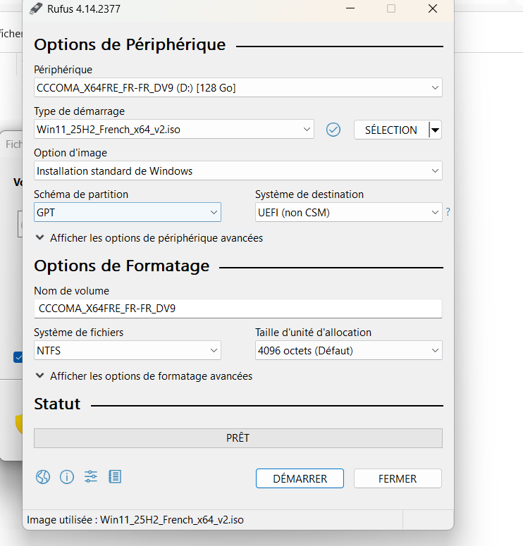
Figure 1 – Configuration de Rufus avant la création de la clé USB.

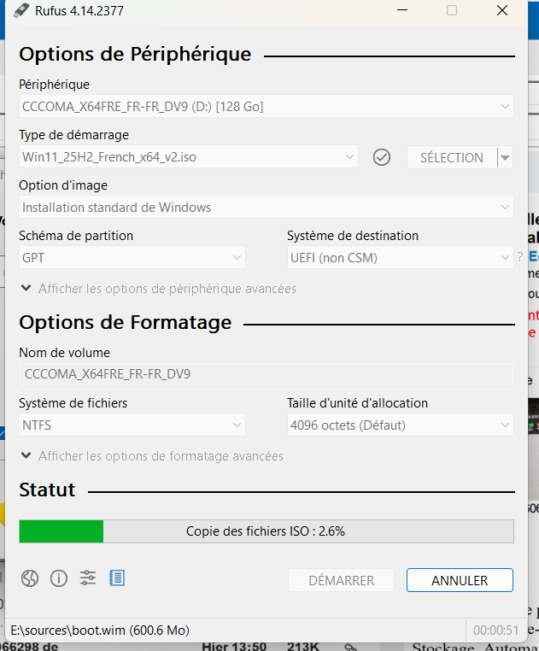
Figure 2 – Création de la clé USB Windows 11 en cours avec Rufus.

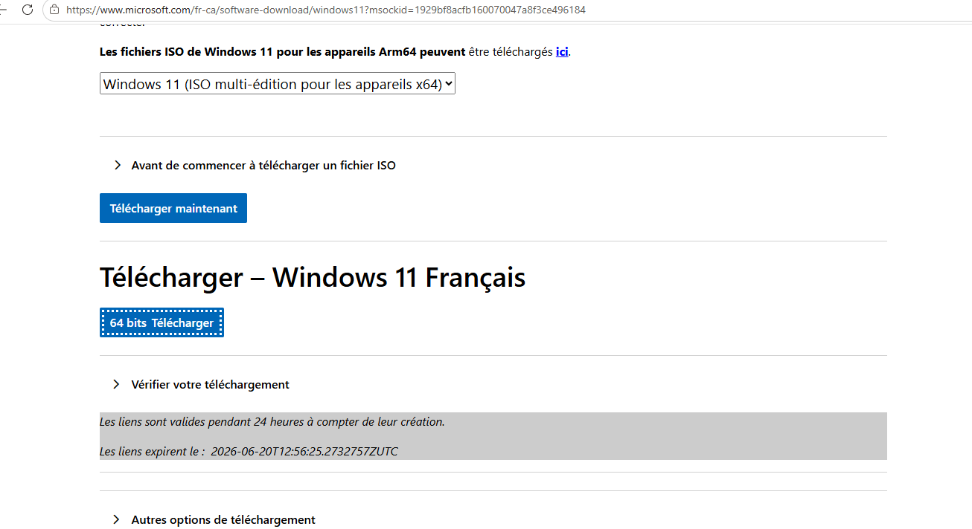
Figure 3 – Téléchargement de l'image ISO officielle de Windows 11 depuis Microsoft.

